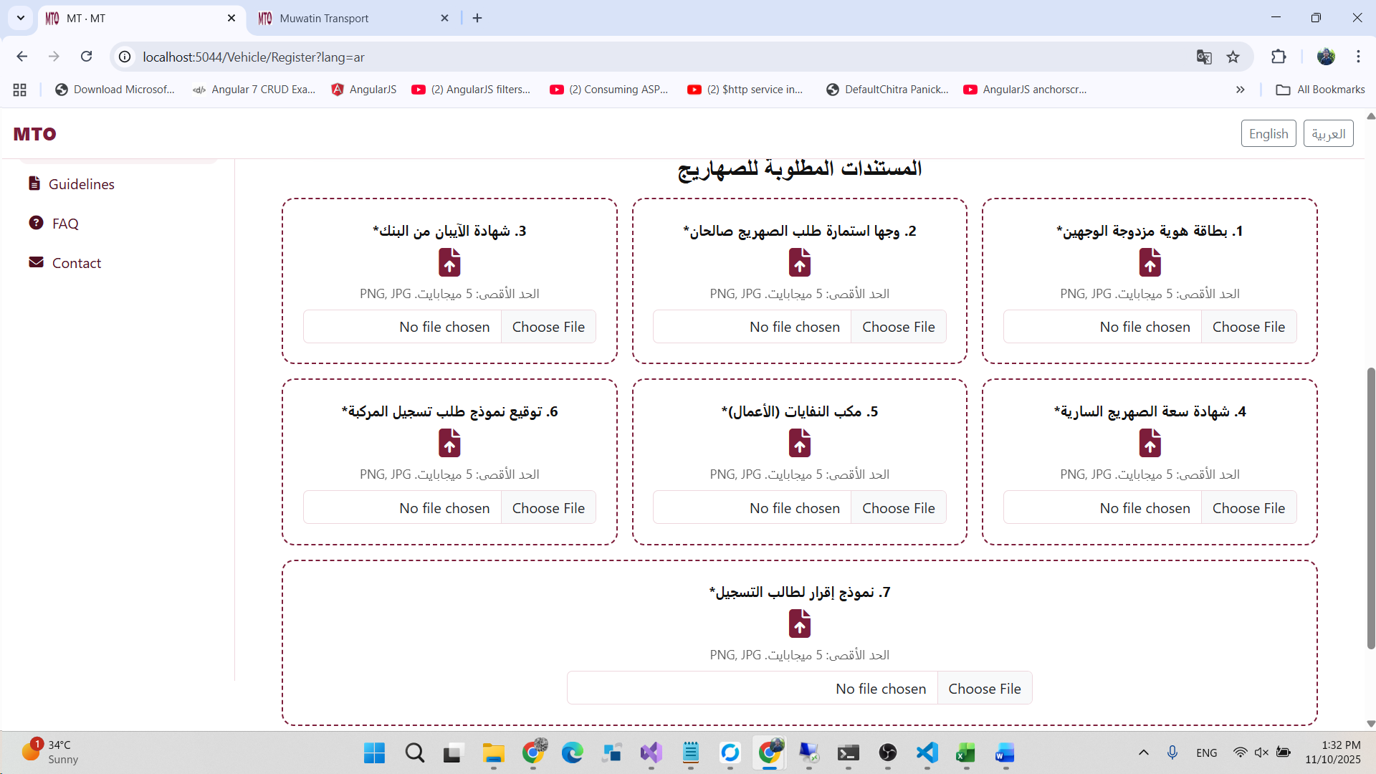

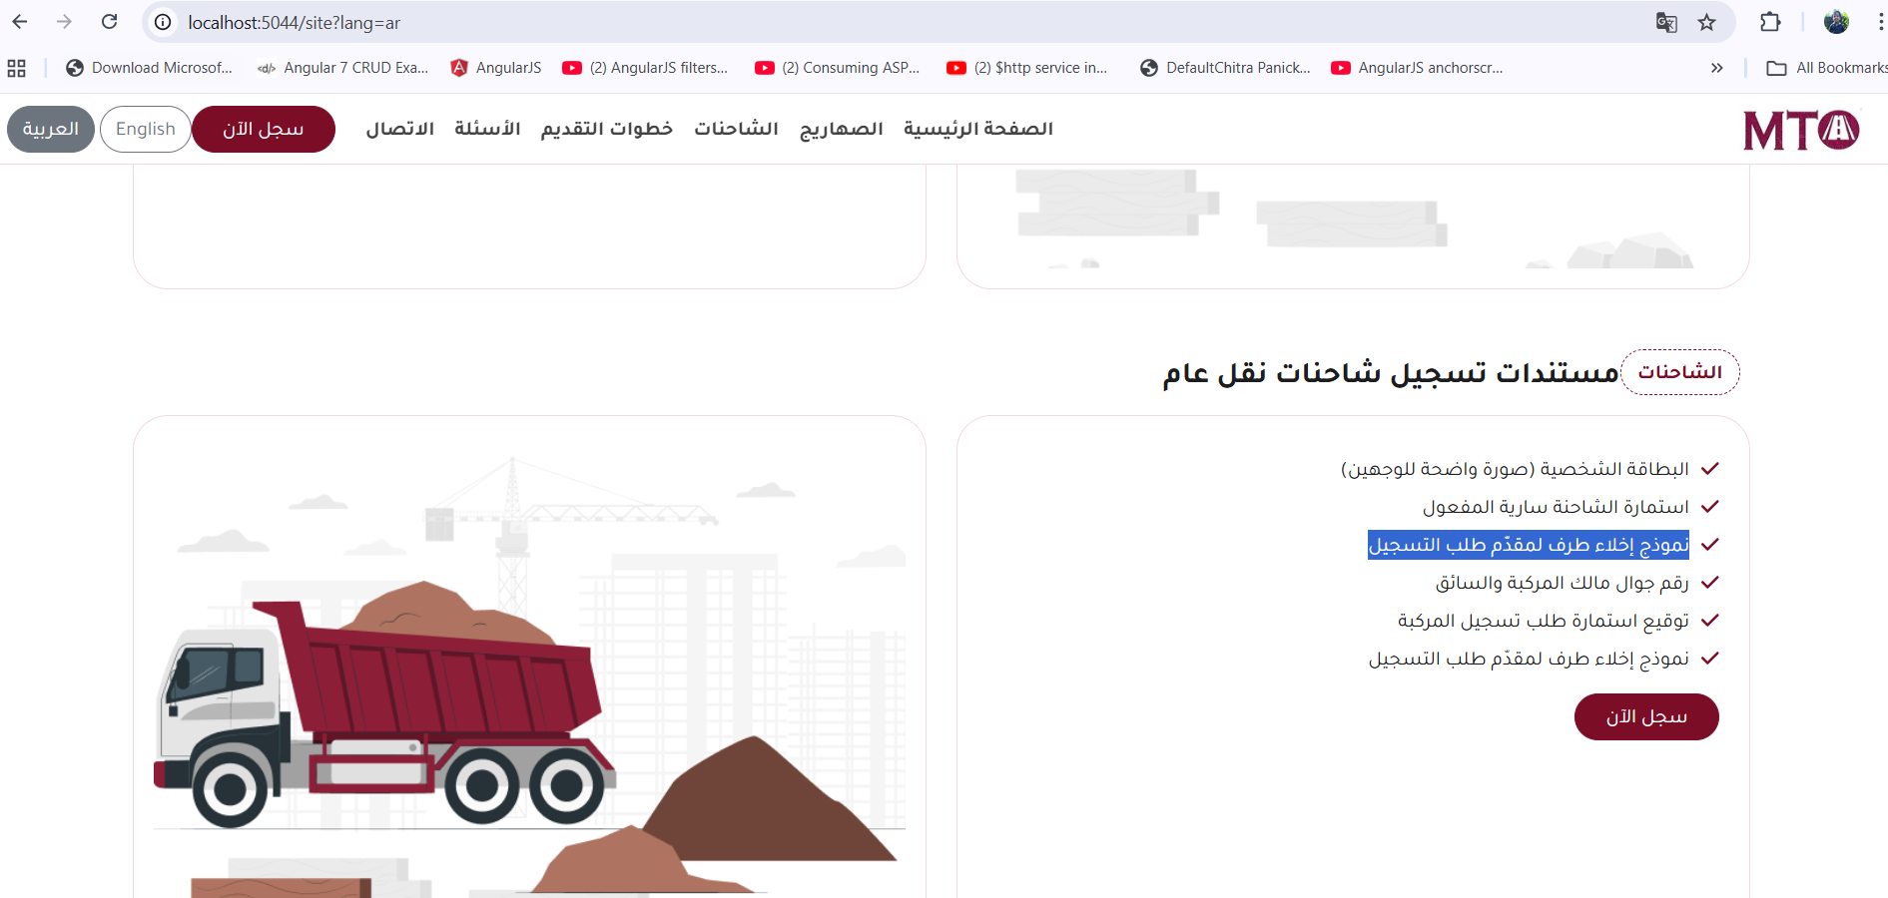

Remove this and add شهادة الايبان من البنك (IBAN certificate)

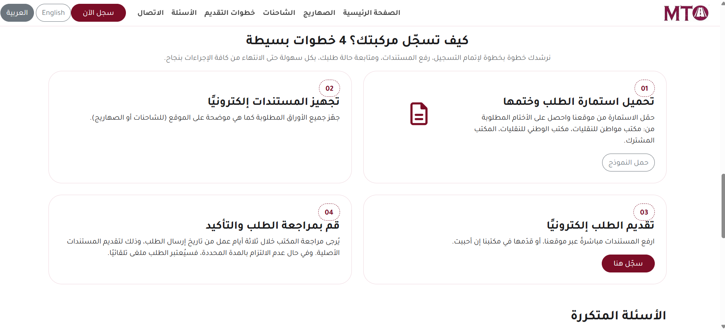

**01**

**تحميل استمارة الطلب وختمها**

حمّل الاستمارة من موقعنا واحصل على الأختام المطلوبة من: مكتب الوطني للنقليات، المكتب المشترك، مكتب الصقر الذهبي..

Need to change to the above text

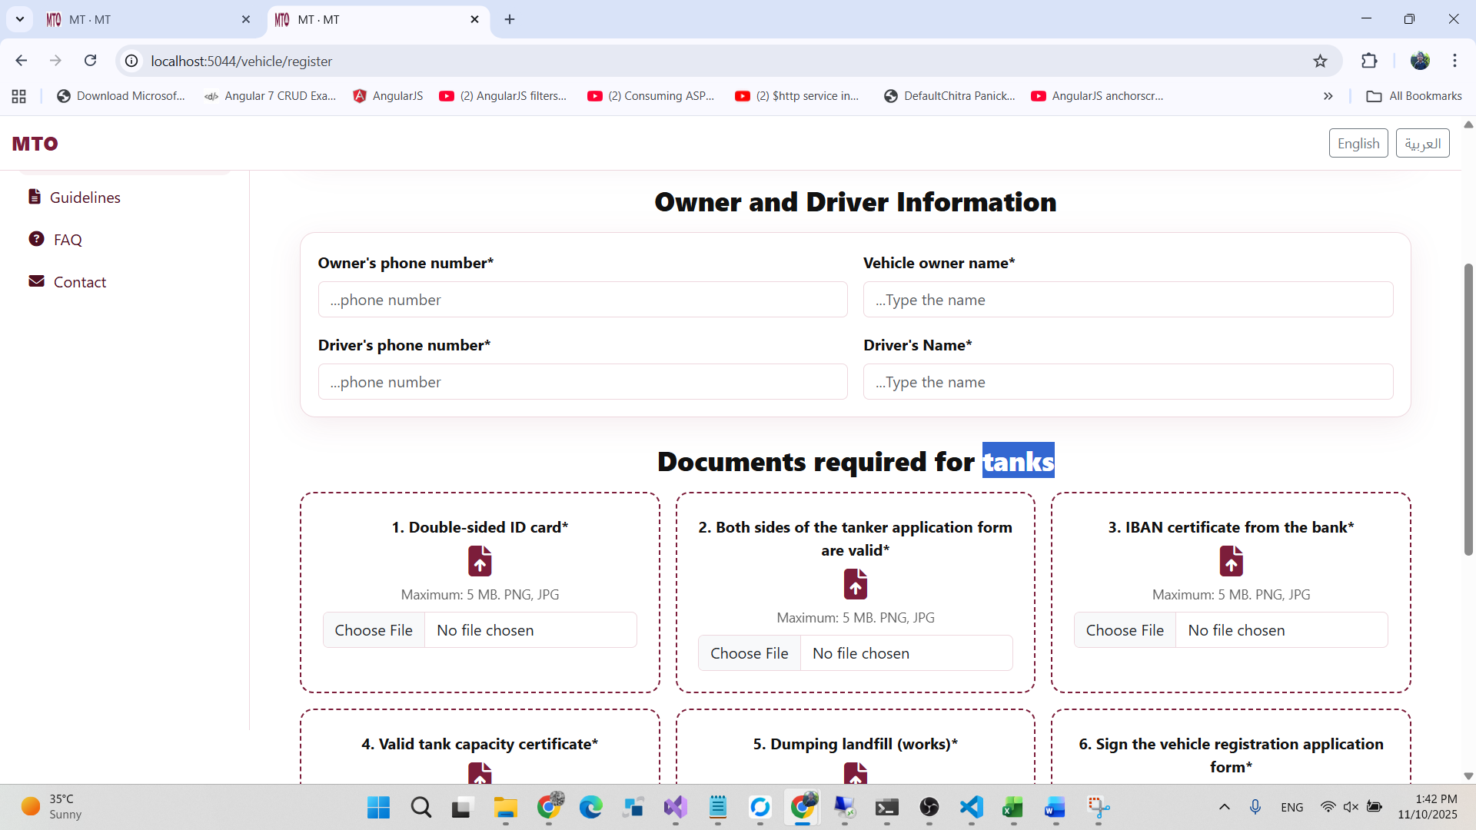

Change it to tanker

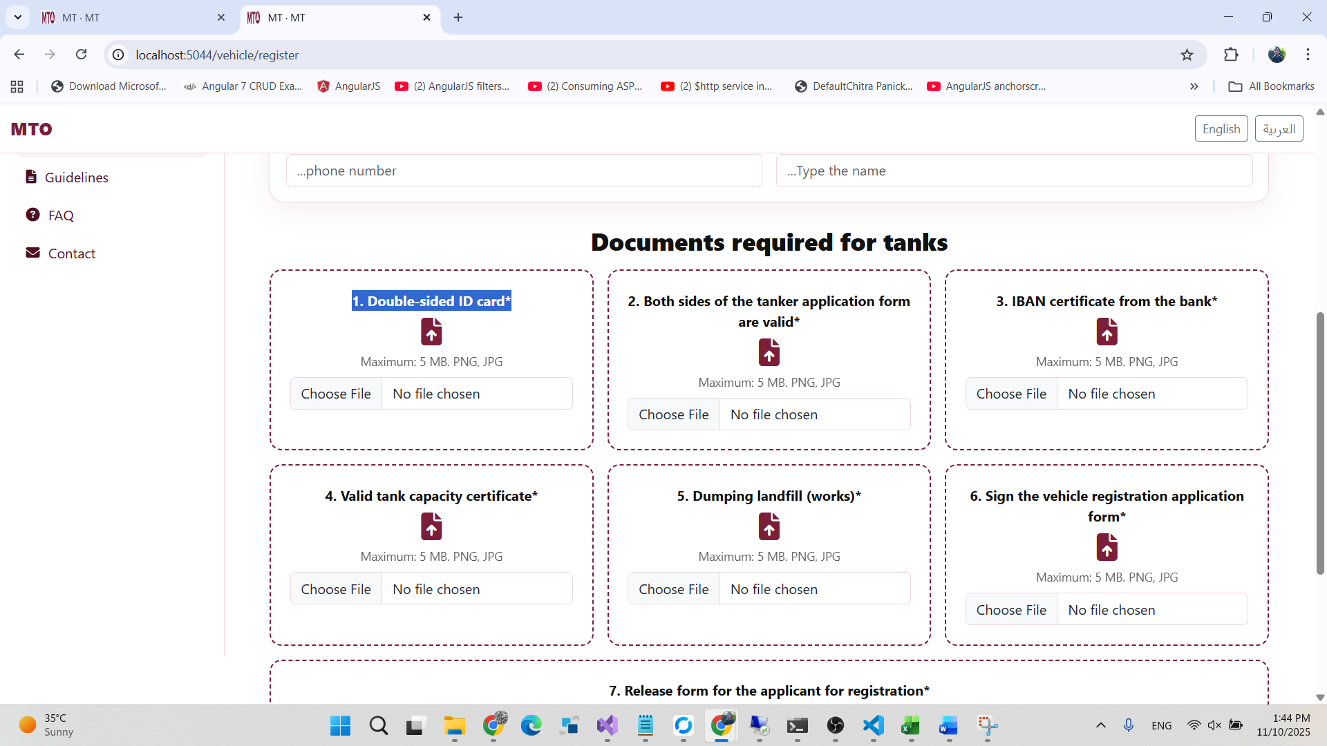

Change it to QID

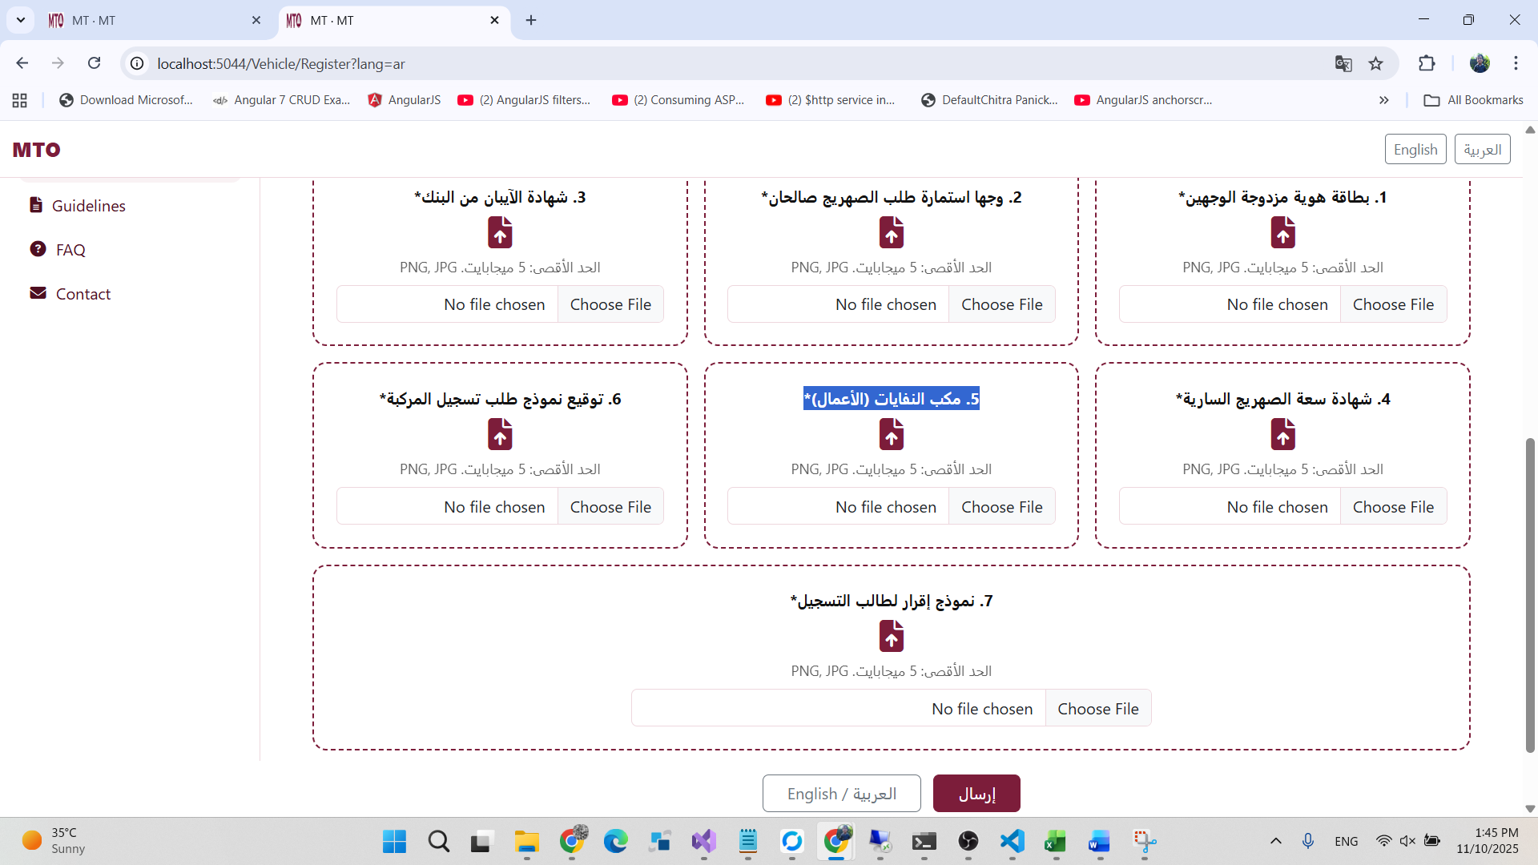

Change it to

تصريح المكب